科研项目经费报销步骤及常见问题
- 报销步骤

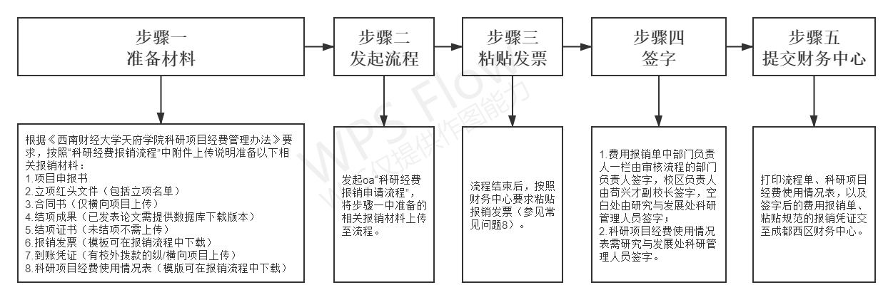

二、常见问题
1. 项目负责人需在科研项目结项后90日内发起“科研经费报销申请流程”，并按照要求上传相关材料。
2. 所有发票须由国家税务局监制并印有“全国统一发票监制章”的票据，同时加盖票据开具单位的发票专用章，抬头单位须为“西南财经大学天府学院”，且有纳税人识别号。
3. 科研项目经费只限项目组成员使用，发票中有不能直接证明为项目组成员使用的，需提供相应证明材料。
4. 办公用品、图书资料、印刷等报销时需附明细，使用打车软件产生的交通费需提供行程单，定额发票须在有效期内使用并附盖章的收据、送货单或收银条等，差旅费的报销需提供出差事由（如参加会议的需将会议通知原件附在原始凭证背面）。
5. 所有票据和证明材料的日期均需在科研项目起止日期内（以立项、结项证明文件为准）。
6. 报销未尽事宜请参见《西南财经大学天府学院科研项目经费管理办法》和“科研经费报销申请流程”。
7. 费用报销单填写要求参见图例：
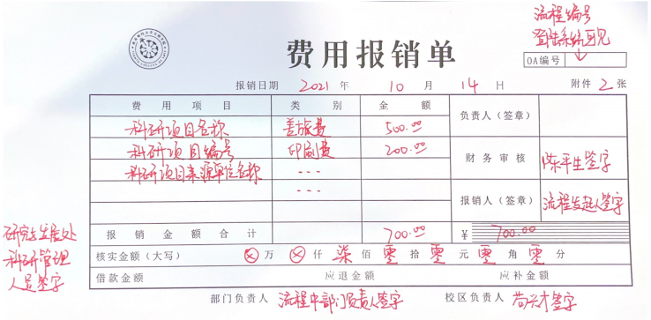
8. 报销人员须到财务中心领取《原始凭证粘贴单》（以下简称粘贴单），分类整理票据齐头粘贴，并在粘贴单右上角写明凭证张数和金额。
（1）增值税普通发票、增值税电子发票等按照类别依次左对齐粘贴在粘贴单左上角。
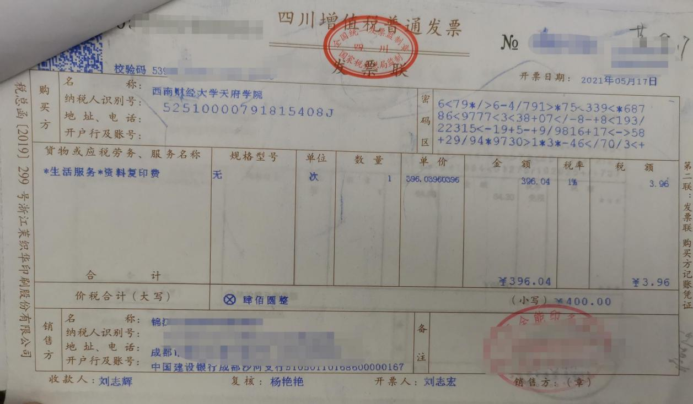
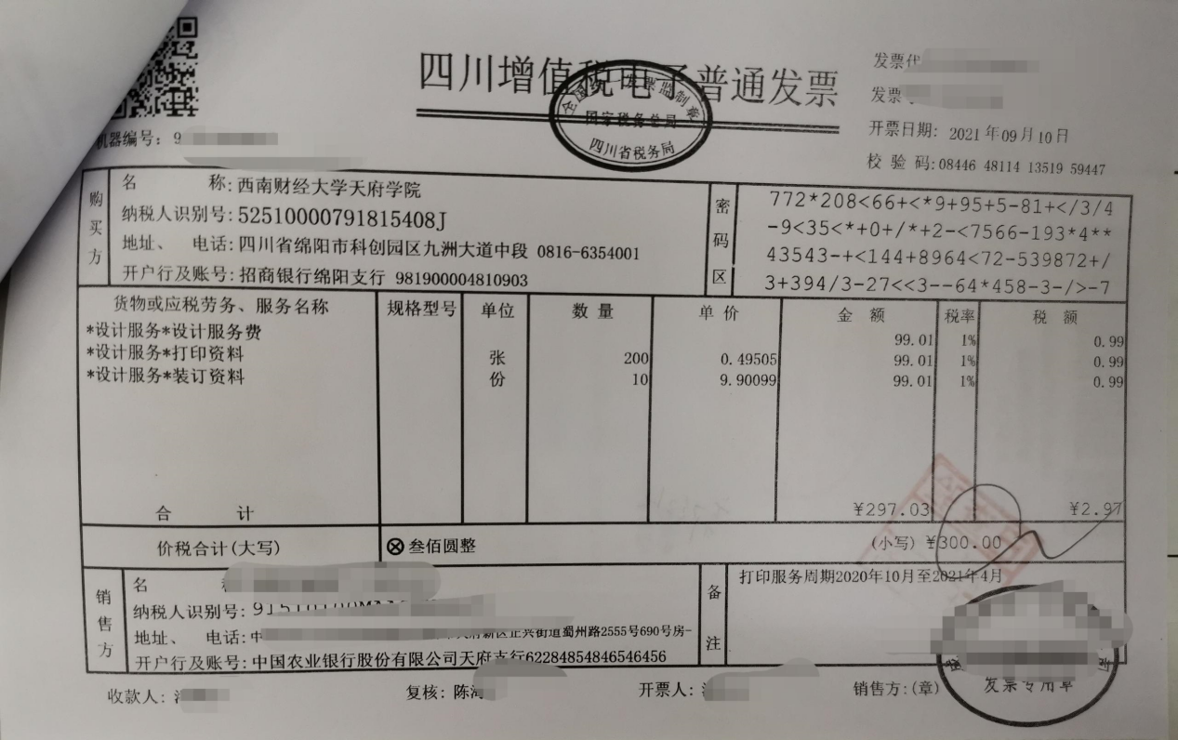

（2）卷式发票、定额发票、动车票等类型的小票需要分类别错位粘贴在粘贴单上，不超出粘贴单左右两端。
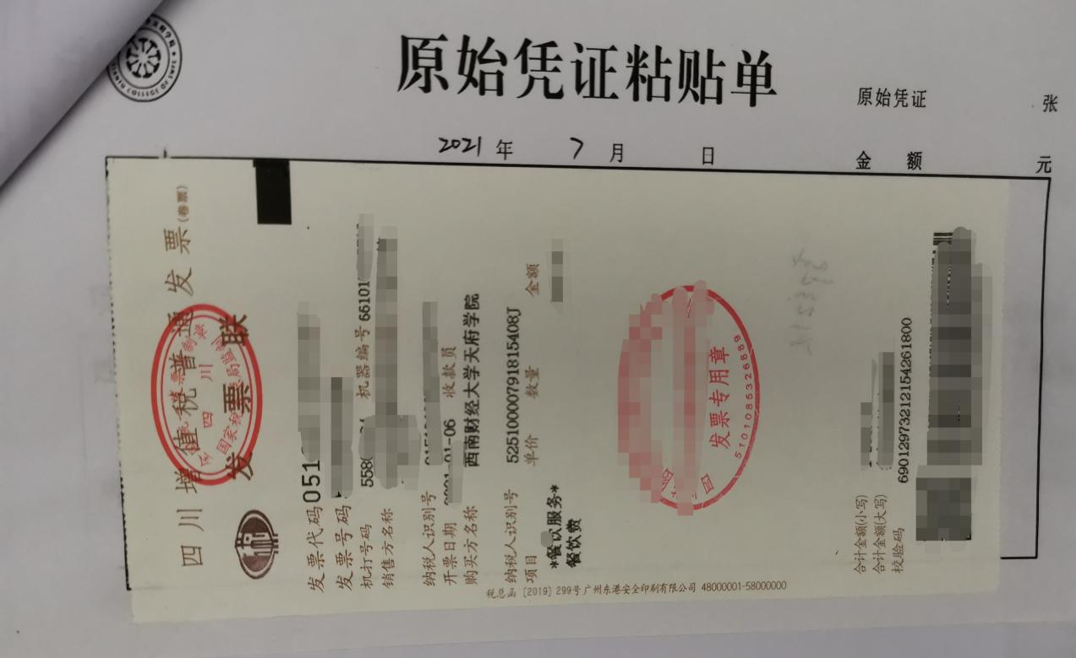
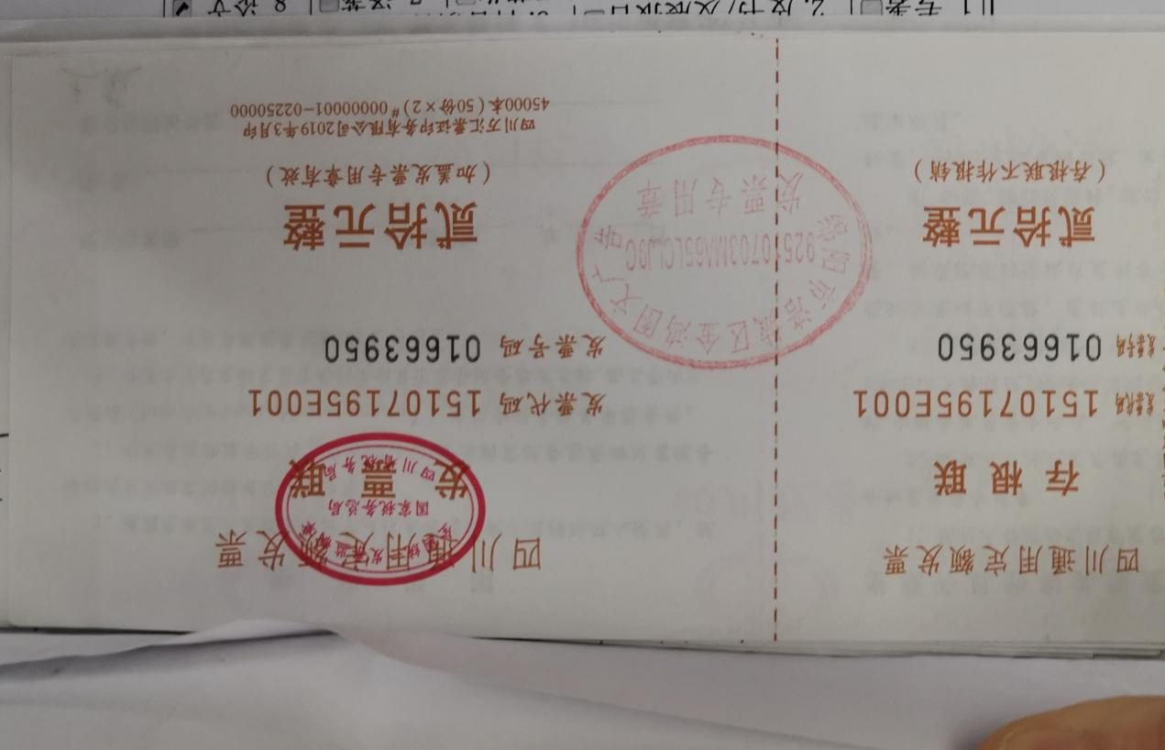

（3）每张发票背面需报销人签字。
9. 科研项目经费使用情况表中经费开支科目金额应为整数，并按照科研项目实际支出填写，如图：
